3.3 RED DE AMIGOS

Figura 22: Casos de uso extendidos "Red de amigos".
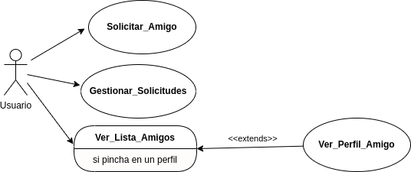F
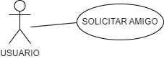Figura 23: Solicitar Amigo
Nombre: | Solicitar Amigo
Descripción: El usuario puede escribir un usuario de un amigo, y el programa solicitará a ese usuario ser su amigo. Cuando el otro usuario abra el programa lo verá, y puede decidir si aceptarlo o rechazarlo.
Actor: Usuario
Precondiciones: Estar identificado en el sistema como Usuario.
Requisitos no funcionales: Ninguno.
Flujo de Eventos:
1.- El Usuario selecciona en su Menú Principal “Panel de Amigos” para ver el panel de amigos (Ilustración 1).
2.- Se le muestran varias opciones: Ver la lista de amigos, solicitar ser amigo a otro usuario, ver las solicitudes actuales. (Ilustración 2)
[Si el usuario pulsa sobre “Solicitar Amigo”]
3a.- Saldrá una casilla donde introducir el nombre del usuario para enviarle la solicitud.
[Si el usuario escribe un nombre]
[Si el usuario pulsa el botón de aceptar]
[Si el nombre del usuario escrito existe]
6a.- Se acepta el amigo.
[Si el nombre escrito no existe]
6b.- Se avisará que no existe el usuario.
[Si el usuario pulsa fuera del popup]
5b.- Se vuelve al menú principal.
[Si el usuario pulsa fuera del popup]
4b.- Se vuelve al menú principal.
Poscondición: Cuando se acepta una solicitud, el usuario solicitante y el usuario que acepta son automáticamente amigos, si se rechaza no lo serán.
Interfaz Gráfica:

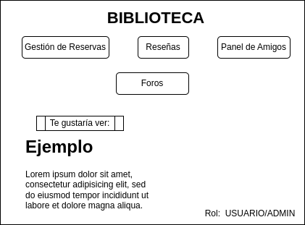
Figura 24: Menú Principal

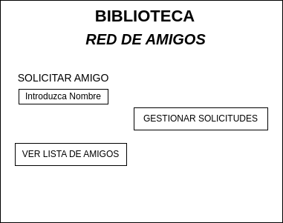
Figura 25: Menú de amigos.

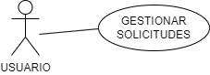

Figura 26: Gestionar solicitudes.

Nombre: | Gestionar Solicitudes
Descripción: Permite poder gestionar las solicitudes entrantes de amistad, como previamente se ha explicado, el usuario puede escribir un usuario de un amigo, y el programa solicitará a ese usuario ser su amigo. Cuando el otro usuario abra el programa lo verá, y puede decidir si aceptarlo o rechazarlo.
Actor: Usuario
Precondiciones: Estar identificado en el sistema como Usuario.
Requisitos no funcionales: Ninguno.
Flujo de Eventos:
1.- El Usuario selecciona en su Menú Principal “Panel de Amigos” para ver el panel de amigos (Ilustración 1).
2.- Se le muestran varias opciones: Ver la lista de amigos, solicitar ser amigo a otro usuario, ver las solicitudes actuales. (Ilustración 2)
[Si el usuario pulsa sobre “Gestionar Solicitudes”]
3a.- Se accederá a una pestaña con todas las solicitudes. (Ilustración 4)
[Si el usuario acepta una solicitud]
4aa.- Se imprimirá por pantalla “Solicitud Aceptada”.
[Si el usuario elimina una solicitud]
4ab.- Se imprimirá por pantalla “Solicitud Rechazada”.
[Si el usuario pulsa “Volver”]
4ac.- Se volverá al menú principal.
[Si el usuario pulsa “Salir”]
3b.- Se saldrá de la interfaz.
Poscondición: Cuando se acepta una solicitud, el usuario solicitante y el usuario que acepta son automáticamente amigos, si se rechaza no lo serán.
Interfaz Gráfica:
Figura 27: Menú Principal
Figura 28: Menú de amigos.
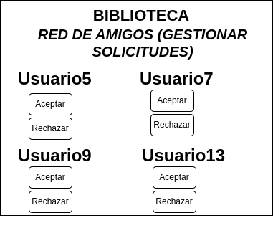
Figura 29: Gestionar Solicitudes

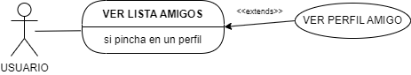
Figura 30: Ver Lista de Amigos.
Nombre: | Ver Lista Amigos
Descripción: Se ve la lista de todos los amigos de un usuario. Además, se puede entrar a un perfil de uno de ellos y se ve más en detalle.
Actor: Usuario
Precondiciones: Estar identificado en el sistema como Usuario.
Requisitos no funcionales: Ninguno.
Flujo de Eventos:
1.- El Usuario selecciona en su Menú Principal “Panel de Amigos” para ver el panel de amigos (Ilustración 1).
2.- Se le muestran varias opciones: Ver la lista de amigos, solicitar ser amigo a otro usuario, ver las solicitudes actuales. (Ilustración 2)
[Si el usuario pulsa sobre “ver la lista de amigos”]
3a.- Se accederá a una pestaña con la lista de amigos. (Ilustración 3)
[Si el usuario pulsa en un amigo]
4aa.- EXTENDS Ver_Perfil_Amigo.
[Si el usuario pulsa “Volver”]
4ab.- Se vuelve al menú principal.
[Si el usuario pulsa “Volver”]
4ac.- Se volverá al menú principal.
[Si el usuario pulsa “Salir”]
3b.- Se saldrá de la interfaz.
Poscondiciones: Ninguna.
Interfaz Gráfica:
Figura 31: Menú Principal

Figura 32: Menú de amigos.

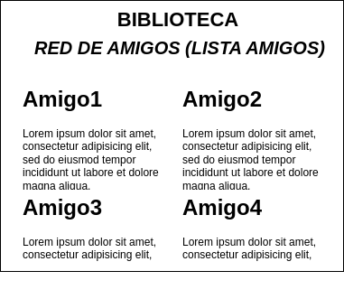
Figura 33: Lista de Amigos.

